第十二章 章末检测卷

(时间:60分钟 满分:100分)
一、选择题(每小题5分,共40分)
1.如图,用刻度均匀的匀质杠杆进行“杠杆平衡条件”的实验(每个钩码重为0.5 N),下列说法正确的是( C )
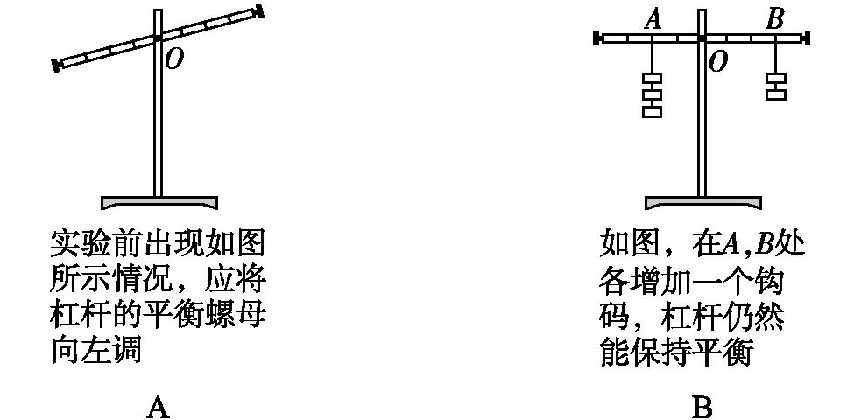
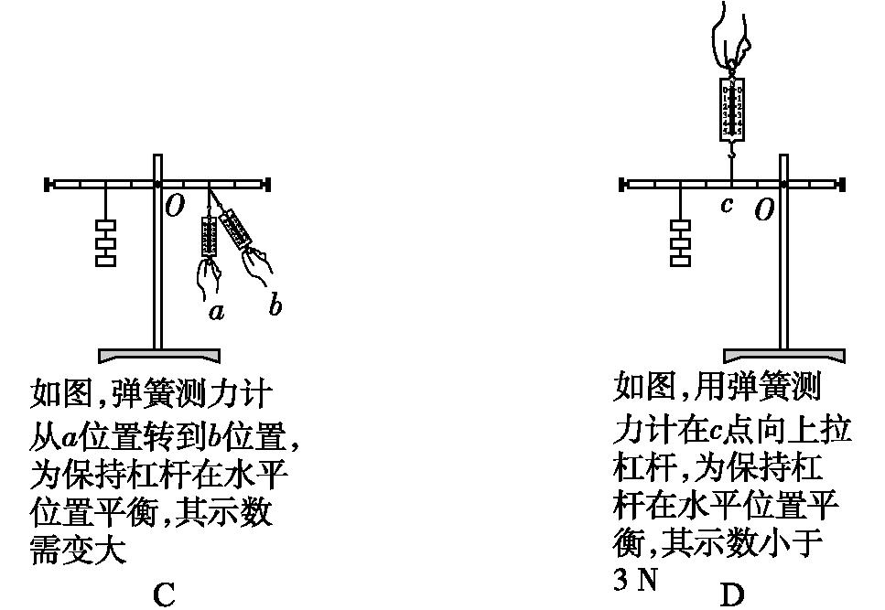
解析:由题图可知,杠杆的右端上翘,要使杠杆在水平位置平衡,平衡螺母应向右端移动,故A错误;设一个钩码重为G,一格的长度为L,在图示情况下杠杆平衡要满足3G×2L=2G×3L,当在杠杆两侧挂钩码处各增加一个质量相等的钩码,此时4G×2L<3G×3L,所以杠杆不再平衡,杠杆的右端下沉,故B错误;图中弹簧测力计从a位置转到b位置,此时拉力F的力臂变短,根据杠杆的平衡条件可知,拉力变大,即测力计的示数变大,故C正确;若不计杠杆的重力,根据杠杆的平衡条件可得:F′·2L=3G·4L,解得测力计的示数F′=6G=6×0.5 N=3 N;利用如图所示装置进行探究,杠杆的重力不能忽略,且杠杆的重心在杆的中点(杠杆的重心没有通过支点),杠杆的重力与钩码的重力都会使杠杆向逆时针方向转动,所以弹簧测力计的示数应大于3 N,故D错误.
2.“竹抻面”是我国传统面点美食.如图(甲)所示,在制作面团的过程中,让一段毛竹的一端固定在绳扣中,人坐在另一端可以上下跳动,面团在毛竹不断挤压下变得更有韧性.如图(乙)所示是它的原理图,可以把毛竹视为一根杠杆.关于此杠杆的叙述中,正确的是( C )
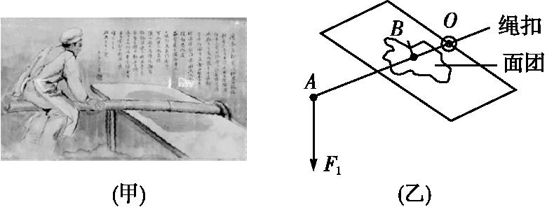
A.B是支点
B.杠杆在B点受到向下的力
C.杠杆在B点受到的力大于F₁
D.A点移动的距离小于B点移动的距离
解析:根据工作过程及原理图可知,该杠杆的O点为支点,故A项错误.杠杆在B点受到面团对其向上的力,故B项错误.由于该杠杆为省力杠杆,所以杠杆在B点受到的力大于F₁,C项正确.省力杠杆动力移动的距离大于阻力移动的距离,故D项错误.
3.如图所示,O为杠杆的支点,杠杆右端挂有重为G的物体,杠杆在力F₁的作用下在水平位置平衡.如果用力F₂代替F₁使杠杆仍在水平位置保持平衡,下列关系式中正确的是( B )
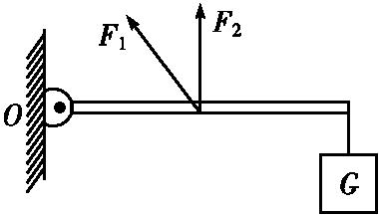
A.F₁<F₂ B.F₁>F₂
C.F₂<G D.F₁=G
解析:由题可知,力F₁斜向左上方,力臂小于支点到其作用点的距离;力F₂垂直于杠杆,力臂等于支点到其作用点的距离,即L₁<L₂;而重力G及其力臂的大小均不变,根据杠杆的平衡条件可知,F₁>F₂,故选B.
4.如图所示滑轮组,挂上a,b两个物体后恰好静止,若不计滑轮重和摩擦,现在在a,b物体下端再分别挂上一个质量相等的小钩码,则装置将会( B )
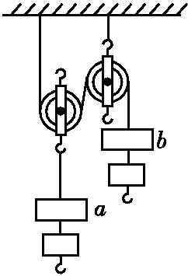
A.a下降
B.a上升
C.仍保持静止
D.无法判断
解析:由图可知左边的滑轮是动滑轮,右边的滑轮是定滑轮.如果在a下端加挂一个小钩码,则需要一个等于钩码重力一半大小的拉力向上拉动滑轮,装置才保持静止;在b下端加挂一个等质量的钩码后,通过定滑轮的拉力大于所需要的拉力,所以a要上升,故选B.
5.如图所示是汽车起重机,其中A,B组成滑轮组(结构如示意图),C杆伸缩可改变吊臂的长短,D杆伸缩可改变吊臂与水平面的角度,O为吊臂的转动轴,装在E里的电动机牵引钢丝绳,利用滑轮组提升重物,H为在车身外侧增加的支柱,F为吊臂顶端受到竖直向下的力.下列有关汽车起重机的叙述中错误的是( A )
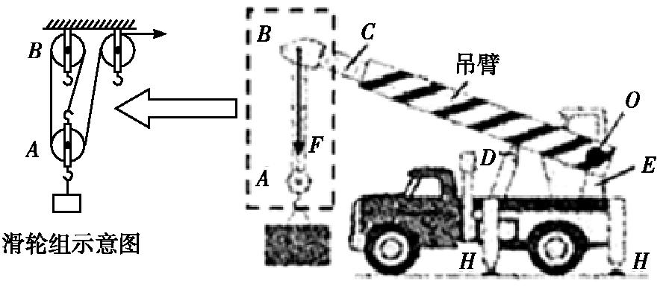
A.滑轮组中A滑轮用于改变力的方向
B.当C杆伸长时吊臂对D杆的压力将变大
C.当D杆伸长时力F的力臂将变小
D.H的作用是工作时以防翻车和避免轮胎受到的压力过大
解析:A滑轮随物体一起移动是动滑轮,动滑轮可以省力但不可以改变力的方向,故A错误;当C杆伸长时,吊臂阻力臂变长,在阻力和动力臂一定时,阻力臂越长,动力越大,根据物体间力的作用是相互的知,对D杆的压力将变大,故B正确;当D杆伸长时,物体变高,阻力臂F的力臂将变小,故C正确;操纵汽车起重机时,应在车身外侧增加支柱即H,以防翻车,并避免轮胎受到过大的压力,故D正确.
6.如图所示,光滑斜面AB>AC,沿斜面AB和AC分别将同一重物从它们的底部拉到顶部所用时间相同,所需拉力分别为F₁和F₂,所做功的功率分别为P₁和P₂,则( A )
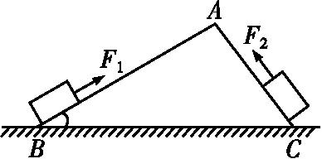
A.F₁<F₂,P₁=P₂ B.F₁<F₂,P₁<P₂
C.F₁>F₂,P₁>P₂ D.F₁>F₂,P₁=P₂
解析:由题意可知,斜面光滑说明重物在斜面上不受摩擦力的作用,即使用光滑斜面没有做额外功,所以将重物从斜面底端拉到顶端时拉力做的功等于克服物体重力做的功,即W=Fs=Gh,当沿斜面AB和AC分别将同一重物从它们的底部拉到顶部时,G,h相同,所以所做的功相同,即W₁=W₂;根据题图可知,L_{AB}>L_{AC},而W₁=W₂,由W=FL可知F₁<F₂;根据功率公式P=可知,将同一重物从它们的底部拉到顶部所用时间相同,由于W₁=W₂,所以P₁=P₂.综合以上分析,A符合题意.
7.工人师傅利用如图所示的两种方式,将重均为300 N的货物从图示位置向上缓慢提升一段距离.F₁,F₂始终沿竖直方向;图(甲)中OB=2OA,图(乙)中动滑轮重为60 N,重物上升速度为0.01 m/s.不计杠杆重、绳重和摩擦,则下列说法正确的是( C )
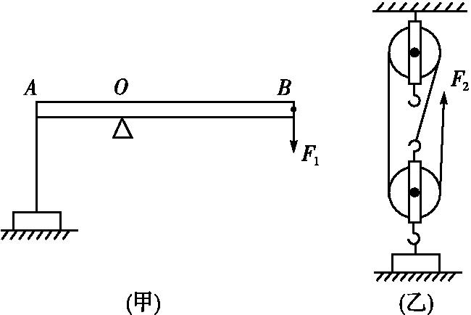
A.甲乙两种方式都省一半的力
B.甲方式F₁由150 N逐渐变大
C.乙方式机械效率约为83.3%
D.乙方式F₂的功率为3 W
解析:由图(甲)及杠杆的平衡条件知
F₁·OB=G·OA,
则F₁=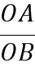·G=G=×300 N=150 N,
乙中有3段绳子承担动滑轮和货物,拉力
F₂=(G+G_{动})=×(300 N+60 N)=120 N,A错误;F₁在移动过程中,动力臂变小,但由三角形相似原理可知,其阻力臂也成比例变小,即动力臂与阻力臂的比值不变,由杠杆平衡条件可知力F₁不变,B错误;不计绳重和摩擦,乙的机械效率为
η=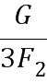=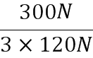≈83.3%,C正确;
拉力F₂的功率为P==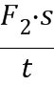=F₂v=120 N×0.03 m/s=3.6 W,D错误.
8.如图所示,用滑轮组提升重物时,重400 N的物体在10 s内匀速上升了1 m.已知拉绳子的力F为250 N,则提升重物的过程中( D )
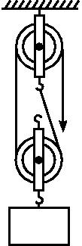
A.做的总功是400 J
B.拉力F的功率是25 W
C.绳子自由端被拉下1 m
D.滑轮组的机械效率是80%[来源:学,科,网]
解析:由题图知,滑轮组中承担总重的绳子段数n=2,则绳子自由端移动的距离s=2h=2×1 m=2 m,故C错误;拉力做的总功W_{总}=Fs=250 N× 2 m=500 J,故A错误;拉力的功率P=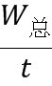=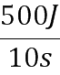=50 W,故B错误;有用功 W_{有}=Gh=400 N×1 m=400 J,滑轮组的机械效率η=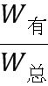=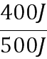=80%,故 D 正确.
二、填空题(每空2分,共24分)
9.使用简单机械可以给人们的生活带来便利.
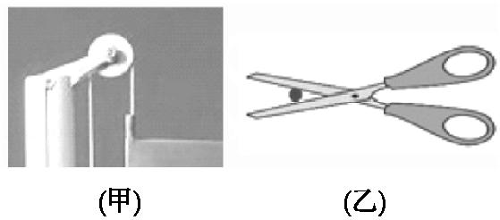
(1)如图(甲),旗杆的顶端安装着一个 定 滑轮,用来改变拉力的 方向.
(2)如图(乙),把被剪物体尽量靠近剪刀的转动轴,可减小 阻力 臂,剪断物体更省力.
解析:(1)旗杆上的滑轮为定滑轮,利用它来升旗,可以改变施加力的方向;(2)图中剪刀在使用过程中,在同样的情况下,往剪刀转动轴靠近,减小了阻力臂,由F₁l₁=F₂l₂可知:阻力F₂和动力臂l₁不变,阻力臂l₂越小,越省力.因此这样做的目的是减小阻力臂,可以省力.
10.如图所示,用相同的滑轮安装成甲、乙两种装置,分别用F_{A},F_{B}匀速提升重力为G_{A},G_{B}的A,B两物体,不计绳重和摩擦,若G_{A}>G_{B},则η_{甲} > η_{乙};若F_{A}=F_{B},则G_{A} < G_{B}.(均选填“>”“<”或“=”)
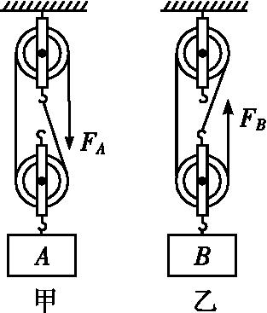
解析:不计绳重和摩擦,克服物体重力做的功为有用功,克服物体重力和动滑轮重力做的功为总功,滑轮组的机械效率η==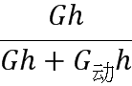=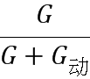=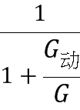,物体的重力G越大,1+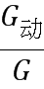越小,越大,且动滑轮的重力相等,所以G_{A}>G_{B}时,η_{甲}>η_{乙};
由图可知,n_{甲}=2,n_{乙}=3,由F=(G+G_{动})可得,提升物体的重力G=nF-G_{动},则F_{A}=F_{B}时,提升物体的重力关系为G_{A}<G_{B}.
11.如图所示为渔民从渔船中挑鱼的情景,渔民使用的扁担实质是一根 杠杆 (填简单机械的名称).挑鱼时起初将肩膀放在扁担中点处,若A端鱼和鱼筐的总质量为20 kg,B端鱼和鱼筐的总质量比A端多 5 kg,A,B两点相距1.8 m,要使扁担水平平衡,应使肩膀向 B (选填“A”或“B”)端移 0.1 m(不计扁担的重量).
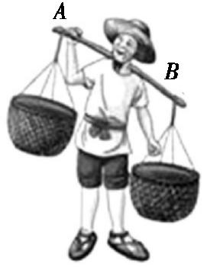
解析:用扁担挑东西时,扁担是可以围绕肩膀转动的,属于杠杆;设肩膀到扁担A端距离为L,则到B端距离L′=1.8 m-L,
因为扁担平衡,
所以G_{A}L=G_{B}L′,即
m_{A}gL=m_{B}g×(1.8 m-L),
则L=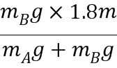
=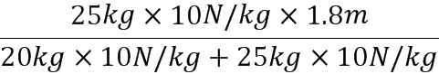=1 m,
因为挑鱼时起初将肩膀放在扁担中点处,所以要使扁担水平平衡,应使肩膀向B端移0.1 m.
12.用如图所示的滑轮组将重 85 N的物体匀速提升2 m,拉力F为 50 N.此过程中有用功为 170 J,总功为 200 J,滑轮组机械效率为 85% .根据已知条件,以下四个物理量:①动滑轮上升的高度、②动滑轮的重力、③额外功、④拉力的功率,还能求出的有 ① 和 ③ (选填序号).
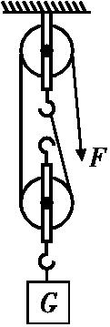
解析:用滑轮组提升重物所做的有用功
W_{有}=Gh=85 N×2 m=170 J,
所做总功W_{总}=Fs=50 N×2 m×2=200 J,
则机械效率η==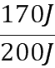=85%;
动滑轮上升的高度h=2 m;
W_{额}=W_{总}-W_{有}=200 J-170 J=30 J.
因为存在摩擦和绳重,动滑轮的重力无法计算,
因为拉力的时间或速度不知,拉力的功率求不出来.
三、作图题(共6分)
13.(1)如图(甲)所示,某人使用滑轮组提升重物,请你画出他使用滑轮组最省力的绕法.
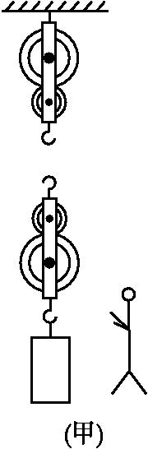
答案:如图所示
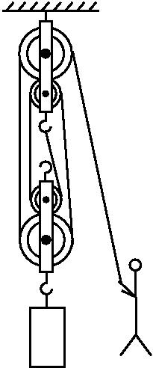
(2)如图(乙)所示,利用羊角锤撬起钉子,请你在羊角锤A点处画出所能施加的最小动力F₁,并画出阻力F₂的阻力臂l₂.
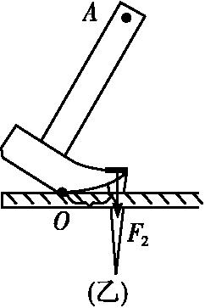
答案:如图所示
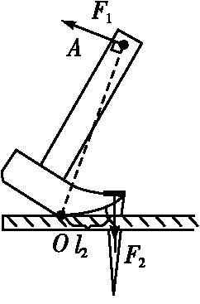
解析:(1)在地面提升重物且最省力,应该动力向下,则有四股绳吊着动滑轮,根据奇动偶定法依次连接.
(2)由杠杆平衡条件F₁l₁=F₂l₂可知,在阻力、阻力臂不变的情况下,动力臂越长越省力,最长的动力臂即支点与作用点的连线,然后根据力臂的画法作出垂直于力臂的作用力即可.过O点作垂直于F₂的垂线段即为阻力F₂的力臂l₂.
四、实验探究题(14题8分,15题10分,共18分)
14.如图所示,探究小组利用铁架台、带有刻度的杠杆、细线、若干相同钩码、弹簧测力计(单位: N)等实验器材探究杠杆的平衡条件,在探究实验中
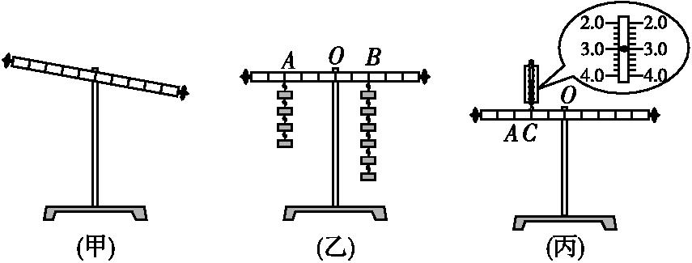
(1)在挂钩码前,小组发现杠杆左端高右端低[如图(甲)],应将杠杆两端的平衡螺母向 左 (选填“左”或“右”)端调节,使杠杆在水平位置平衡,这样做的目的是为了方便读出 力臂 ;
(2)接着小组在杠杆的两侧挂上不同数量的钩码,移动钩码的位置,使杠杆重新在水平位置平衡[如图(乙)],这时杠杆两侧受到的作用力大小 等于 (选填“大于”“等于”或“小于”)各自钩码所受重力大小;若在A,B下方再增挂一个相同的钩码,则杠杆 左 (选填“左”或“右”)端将下沉;
(3)如图(丙)是已经调节平衡的杠杆,用弹簧测力计在杠杆C处竖直向上拉,在A处挂上适当的钩码,使杠杆在水平位置平衡,则弹簧测力计读数为 3.0 N,钩码总质量为 0.2 kg.(g取10 N/kg)
解析:(1)由图(甲)知,杠杆左端高,右端低,故应将平衡螺母向左调节;由于力臂是支点到力的作用线的垂直距离,调节杠杆在水平位置平衡时,可以方便地读出力臂.
(2)杠杆处于静止状态,杠杆两侧受到的作用力大小等于各自钩码所受重力大小;设杠杆的一个小格为L,一个钩码的重力为G,分别加挂一个相同的钩码后:左边=5G×3L,右边=7G×2L,左边>右边,所以,杠杆不能平衡,杠杆右端上升,左端下沉.
(3)图(丙)中弹簧测力计的分度值为0.2 N,弹簧测力计的示数为 3.0 N;设杠杆的一个小格为L,钩码的重力为G,根据杠杆平衡条件可得,G×3L=3.0 N×2L,则G=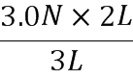=2 N,所以钩码的总质量m==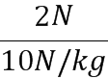= 0.2 kg.
15.某小组同学测量滑轮组的机械效率.实验步骤有:
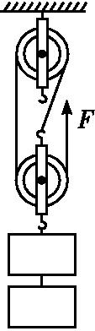
(Ⅰ)按照如图所示安装滑轮组,测钩码重力G并记下钩码和绳端的 位置
(Ⅱ)用弹簧测力计缓慢拉动绳端,使钩码上升,读出拉力F的值,并测出钩码上升的高度h和绳端移动的距离s;
(Ⅲ)记录实验数据填入表格中(表格略);
(Ⅳ)多次改变钩码的数量,重复上述实验;[来源:Z#xx#k.Com]
(Ⅴ)用动滑轮质量不同的两个滑轮组吊相同的钩码,分别测滑轮组的机械效率;
(Ⅵ)分析测量结果,讨论影响机械效率的因素
回答以下问题:
(1)除了如图所示器材和弹簧测力计外,还需要的器材是 刻 度尺 .
(2)滑轮组机械效率的计算公式是η= 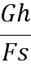 (用直接测得的物理量符号表示).
(3)关于影响滑轮组机械效率的因素,该小组同学讨论后得到以下认识,你认为正确的有 AE (填序号,可能不止一项正确).
A.在相同情况下,摩擦越大,机械效率越小
B.在相同情况下,摩擦越大,机械效率越大[来源:Zxxk.Com]
C.忽略摩擦,定滑轮质量相同,则机械效率相同
D.忽略摩擦,动滑轮质量相同,则机械效率相同
E.忽略摩擦,动滑轮质量相同,所吊重物质量越大,则机械效率越大
F.忽略摩擦,动滑轮质量相同,所吊重物质量越大,则机械效率越小
解析:(2)滑轮组机械效率的计算公式是
η==.
(3)影响滑轮组机械效率的因素有有用功与额外功,克服摩擦做的功属于额外功,故在相同情况下,摩擦越大,额外功越多,机械效率越小,选项A正确,B错误;在忽略摩擦与绳重的情况下,滑轮组的机械效率η==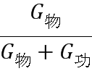,由于定滑轮没有在力的方向上移动距离,故没有对定滑轮做功,选项C错误;忽略摩擦,动滑轮质量相同,所吊物体质量越大,有用功在总功中所占的比例越多,机械效率越大,选项D,F错误,E 正确.
五、计算题(共12分)
16.如图是用滑轮组提升物体A的示意图,物体A受到的重力大小为G_{A}.在匀速竖直提升物体A的过程中,物体A上升的速度大小为v_{A}= 0.4 m/s.已知:G_{A}=400 N,G_{动}=100 N,绳重、轮与轴的摩擦均可忽略不计.求:
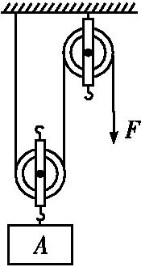
(1)绳子自由端的速度大小v_{绳};
(2)滑轮组的机械效率η;
(3)拉力F做功的功率P.
解析:(1)由图知,n=2,则绳子自由端移动的速度v_{绳}=2v_{A}=2× 0.4 m/s=0.8 m/s.
(2)绳重、轮与轴的摩擦均可忽略不计,滑轮组的机械效率
η==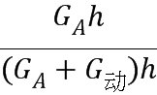=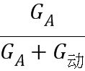=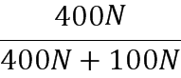=80 %.
(3)绳重、轮与轴的摩擦均可忽略不计,
拉力F=(G_{A}+G_{动})=(400 N+100 N)=250 N,
拉力做功的功率
P==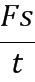=Fv_{绳}=250 N×0.8 m/s=200 W.
答案:(1)0.8 m/s (2)80% (3)200 W

